**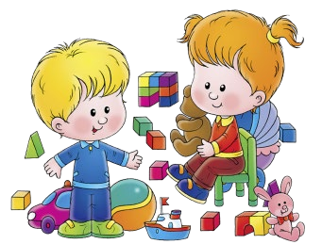**

**Сборник игр из подручных средств, для родителей**

**«Чем занять ребенка 2 -3 лет дома?»**

***Творите! Играйте! Развивайтесь!***

**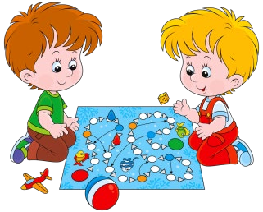**

**Цветной геоборд.**

*Развитие внимания, логического мышления, мелкой моторики.*

*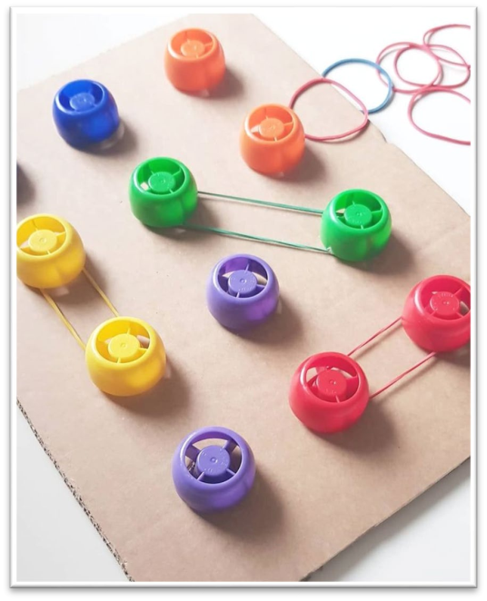Нам понадобится:* картонная основа, фруто-крышки, цветные резинки.

*Как будем играть:* натягиваем резинку на две крышки одинакового цвета, резинка того же цвета, что и крышки.

**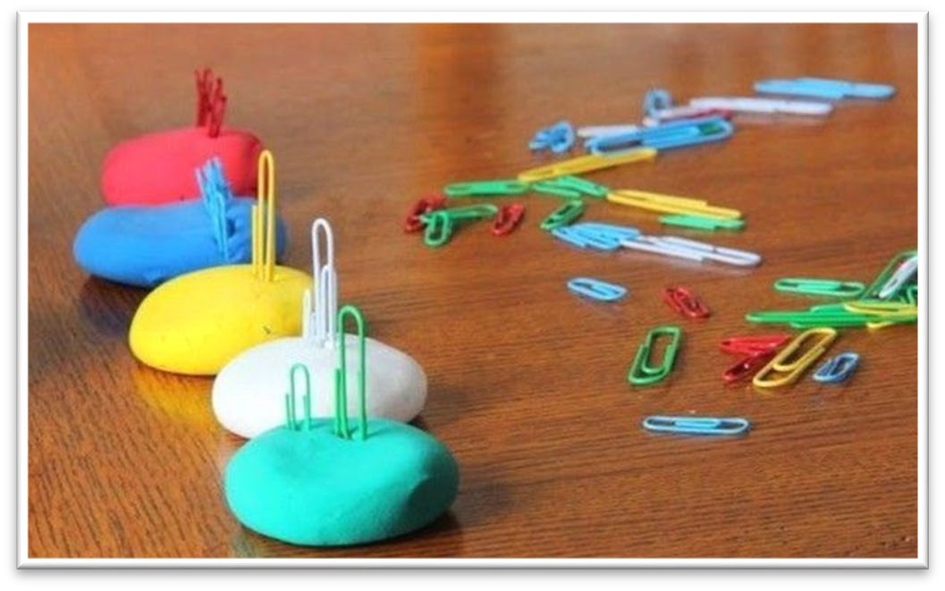**

## Цветные скрепки.

*Развитие мелкой моторики, внимания. Нам понадобится:* пластилин (тесто),скрепки.

*Как будем играть:* распределяем скрепки по цветам пластилина и вдавливаем в него.

## bb23960c81bd7d27ebbb87efafcb5c66.jpg Дыхательная гимнастика

*Развитие речи*

*Нам понадобится:* небольшая бутылочка с крышкой, пенопласт, коктейльная трубочка. *Как будем игра:* дуем в трубочку и наблюдаем, как пенопластовые шарики «резвятся» в бутылке.

## Поймай-ка

*Развитие координации движений .*

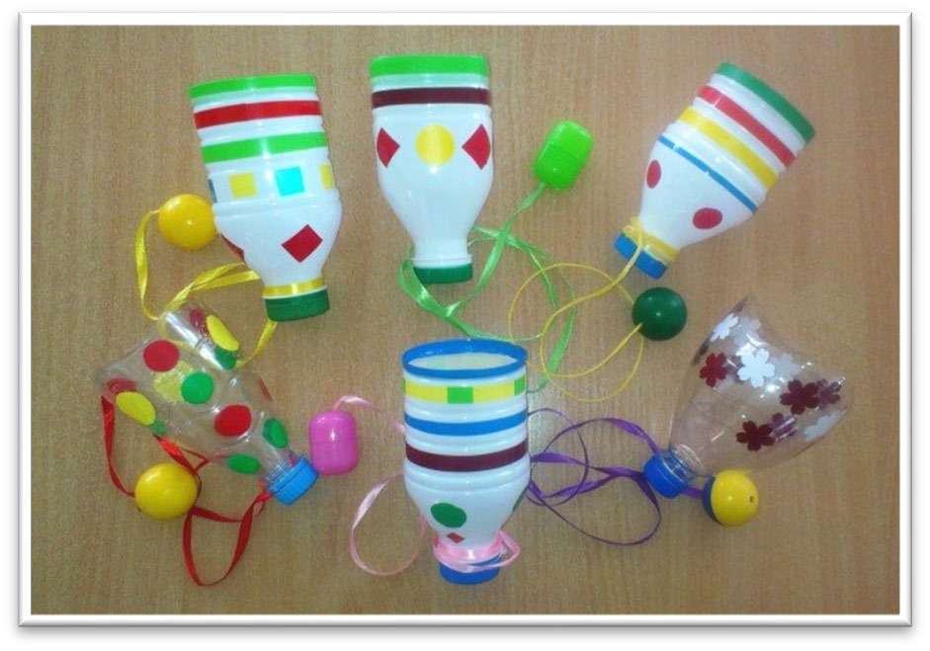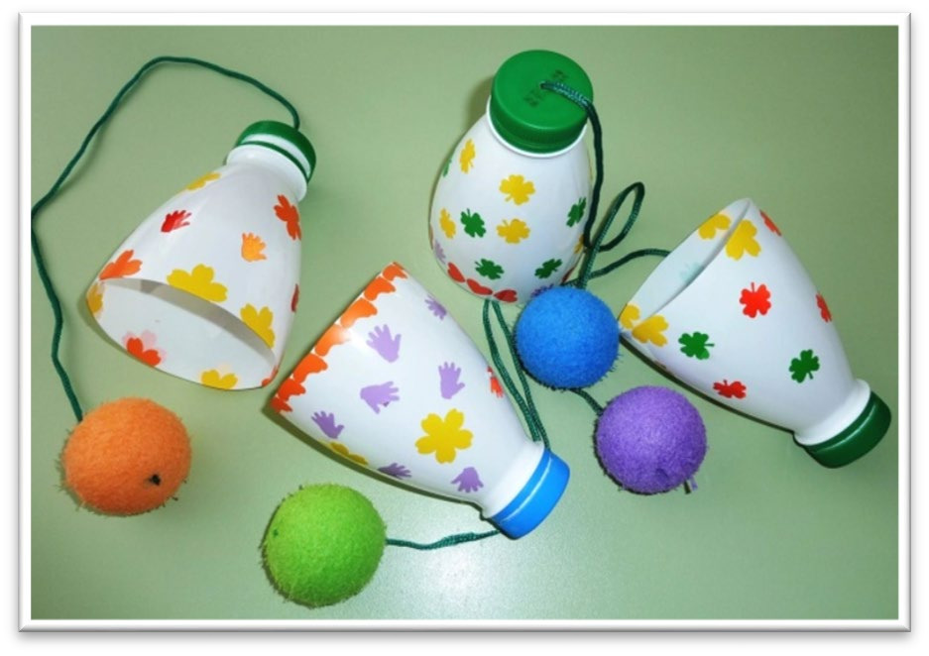

*Нам понадобится:*

половина бутылки(часть с горлышком),

нитка, яйцо киндер-сюрприз.

*Как будем играть:* держа в руке за горлышко

половину бутылки, подбрасываем шарик,

пытаемся поймать.

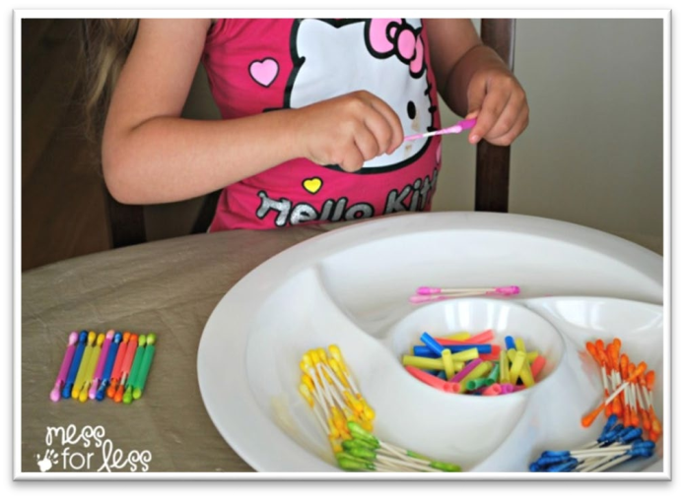

**Цветные палочки**

*Развитие мелкой моторики, внимания, логического мышления.*

*Нам понадобится:* ватные палочки с выкрашенными краями в разные цвета, коктейльные трубочки.

*Как будем играть:* нанизываем на ватную палочку трубочку того же цвета, что и края палочки.

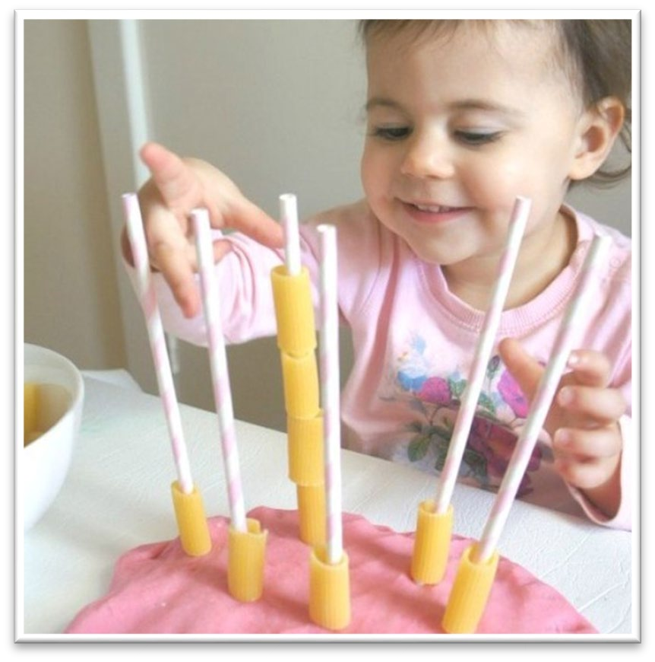

## Забор

*Развитие мелкой моторики*

*Нам понадобится:* палочки (трубочки, шпажки),макароны.

*Как будем играть:* строим забор, нанизываем на палочки макароны.

## s1200.jpg Быстрые черепашки

*Развитие моторики, воображения.*

*Нам понадобится:* карандаш (палочка), нитка, крышка.

*Как будем играть:* даем ребенку в руки карандаш, накручиваем на него нитку, наблюдаем, как черепашка быстро приближается. Можно играть на перегонки, кто быстрее накрутит нить на карандаш.

## Hot-Wheels-Race-16-Edited.jpg

## Гонки

*Развитие воображения.*

*Нам понадобится:* картон (коробка) и машинки. *Как будем играть:* мастерим гоночный трек в виде горки (можно прямой, поднять за счет дивана, кресла). Устраиваем гонки, какая машинка уедет дальше, какая быстрее.

## C:\Users\1\YandexDisk-ev25tel1987\?????????\2020-09-30_07-24-53.png Радужная пена

*Развитие воображения, тактильных ощущений.*

*Нам понадобится:* половина бутылки,

ткань(махровая отлично подойдет), резинка,

средство для мытья посуды и немного воды,

пищевые красители(гуашь).

*Как будем играть:* закрепляем ткань на бутылке,

капаем на нее красители, окунаем в смесь воды

и средства для мытья посуды, дуем, наблюдаем,

играем.

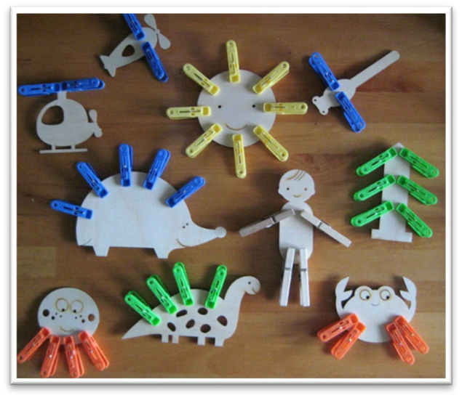**Дополнение из прищепок**

*Развитие ассоциативного мышления, мелкой моторики.*

*Нам понадобится:* прищепки, силуэты животных, солнца, ствола дерева и тому подобное.

*Как будем играть:* предлагаем ребенку найти ёжику и елке потерянные иголки, крепим прищепки в месте, где они должны быть, делаем самолетику крылья и т.д.

## 2020-09-30_07-35-24.png Веселыйсчетдо10

*Развитие внимания, памяти,*

*логического мышления ,*

*тактильных ощущений.*

*Нам понадобится:* одноразовые перчатки,

наполнение (крупы, камешки, помпоны),

картон(для кубика).

*Как будем играть:* бросаем кубик,

отсчитываем и

загибаем на перчатках пальчики,

столько, сколько выпало на кубике.

Запоминаем счет.